администрация МУНИЦИПАЛЬНОГО ОБРАЗОВАНИЯ
СОСНОВОБОРСКИЙ ГОРОДСКОЙ ОКРУГ ЛЕНИНГРАДСКОЙ ОБЛАСТИ

постановление

от 29/10/2021 № 2222

О внесении изменений в постановление администрации
Сосновоборского городского округа от 15.09.2017 № 2084
«Об утверждении Порядка осуществления
органами местного самоуправления
и (или) находящимися в их ведении
казенными учреждениями бюджетных полномочий
главных администраторов доходов
Сосновоборского городского округа»

На основании изменений внесенных Федеральным законом от 01.07.2021 № 244-ФЗ «О внесении изменений в Бюджетный кодекс Российской Федерации и о приостановлении действия пункта 4 статьи 242.17 Бюджетного кодекса Российской Федерации» в целях реализации статьи 160.1 Бюджетного кодекса Российской Федерации, администрация Сосновоборского городского округа п о с т а н о в л я е т:

1. Внести изменение в постановление администрации Сосновоборского городского округ от 15.09.2017 № 2084 «Об утверждении Порядка осуществления органами местного самоуправления и (или) находящимися в их ведении казенными учреждениями бюджетных полномочий главных администраторов доходов Сосновоборского городского округа»:
1.1. внести изменение в порядок осуществления органами местного самоуправления и (или) находящимися в их ведении казенными учреждениями бюджетных полномочий главных администраторов доходов Сосновоборского городского округа:
- дополнить пункт 3.2. подпунктом следующего содержания: «3.2.6. предоставление для включения в реестр источников доходов бюджета сведений о закрепленных за ним источниках доходов»;
- исключить пункт 3.6;
- пункты 3.7.-3.9. считать соответственно пунктами 3.6.-3.8.
2. Отделу по связям с общественностью (пресс-центр) комитета по общественной безопасности и информации (Бастина Е.А.) разместить настоящее постановление на официальном сайте Сосновоборского городского округа.
3. Общему отделу администрации (Смолкина М.С.) обнародовать настоящее постановление на электронном сайте городской газеты «Маяк».
4. Настоящее постановление вступает в силу со дня официального обнародования.
5. Контроль за исполнением настоящего постановления оставляю за собой.

Глава Сосновоборского городского округа М.В. Воронков

Исп. Смольянинова Светлана Сергеевна
Тел. (881369)2-35-93
(Комитет финансов СГО), ЯЕ

СОГЛАСОВАНО:

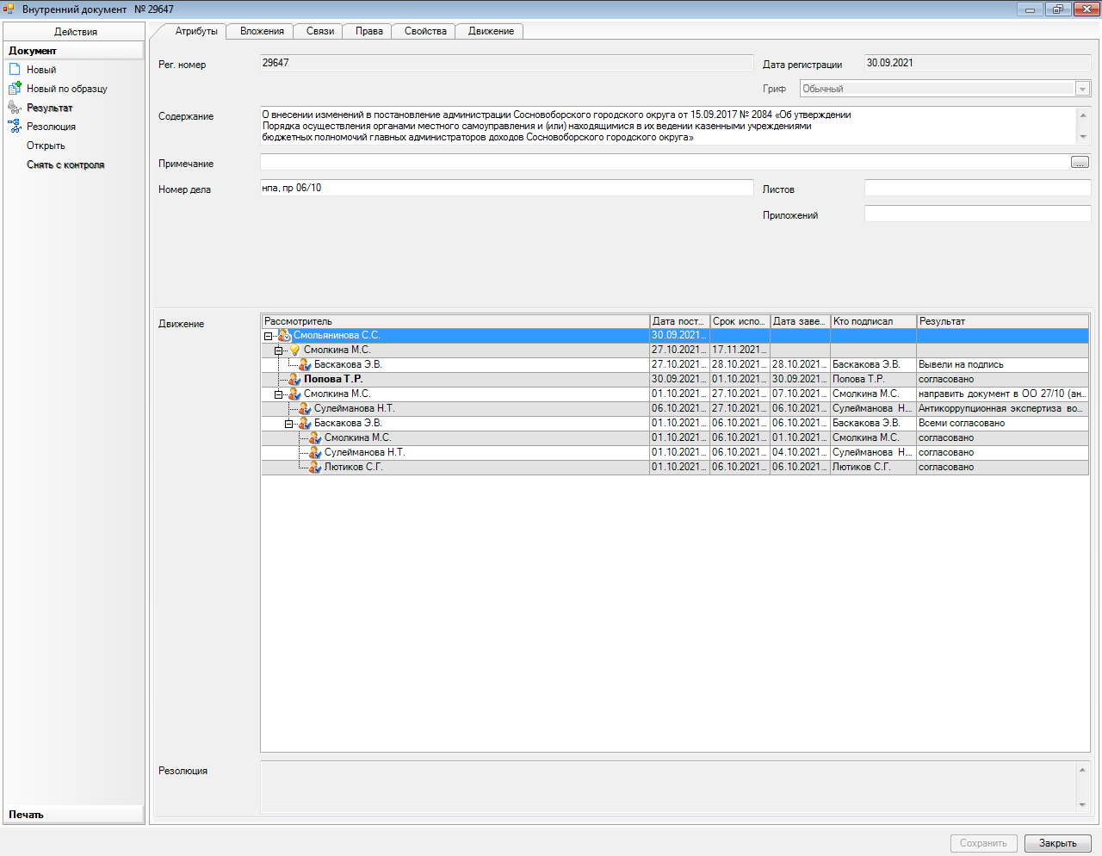

Рассылка:
заместители главы, общ.отдел., Совет депутатов, КСП, КФ, КУМИ,
КО, ЦБ адм., Пресс-центр

